KrøderbaneNytt
Nr. 3 – juli 2012

Dagfinn Lunner, redaktør
e-post: dagfinn.lunner@c2i.net
Tlf.: 99 52 74 50

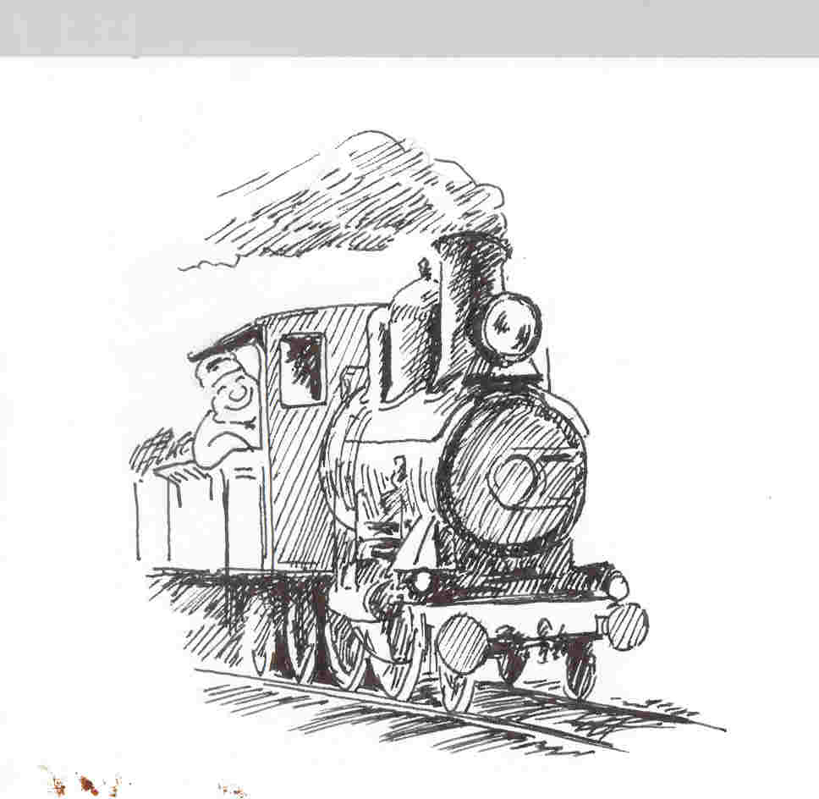
Tegning: Geir Helgen

KrøderbaneNytt er først og fremst et elektronisk informasjonsskrift, og det sendes ut pr e-post. Medlemmer som ikke har e-post får det tilsendt i papirversjon. Meld fra om din e-post adresse.
Årets kjøresesong er i gang

Da er kjøresesong nr. 36 i gang og 2 av 10 kjøresøndager er unnagjort. Inntil lok 236 er i drift er det lok 225 som er trekkraft. Dette byr på utfordringer i forhold til togvekt. 1. juli ble det kjørt med 4 boggievogner som er i meste laget av hva lok 225 kan greie. Heldigvis var det tørr skinnegang og dette bidro til at togframføringen gikk greit. 300 reisende i 12.15 avgangen fra Vikersund regnes som bra.

På grunn av personalmangel måtte Krøderen greie seg uten togekspeditør den første kjøresøndagen 24. juni. Stasjonen ble betjent av kombinert sporskifter og stasjonsbetjent. Lars Løkken innehadde denne rollen, og KrøderbaneNytt erfarer at han hadde ”kontroll” og utførte de ulike oppgavene ved stasjonen på en tilfredsstillende måte.

KOAS synes å være full av nye salgsvarer for sesongen. Det bugner av varer. Salget av bøker, T-skjorter, fleecejakker, collegegensere, modelltog og ting og tang samt den nye Krøderbanefilmen går unna. Salgsavdelingen ved Linda og Elisabeth er fornøyd med omsetningen så langt.

Ny banearbeidsuke i uke 30

Det blir banearbeidsuke på Krøderbanen i år også, nærmere bestemt uke 30, dvs. i tiden 23. - 27. juli. Prosjektleder Steinar Danielsen oppfordrer folk til å sette av en uke av ferien til arbeidskoloni du også!
Det er flere sporveksler på Krøderen stasjon som trenger en oppgradering. I tillegg kan det jo hende at det er andre ting å gjøre. Stasjonering blir Krøderen med alle fasiliteter. Si gjerne i fra at du kommer, om du kommer hele uken eller bare noen dager. Alle er velkomne.
Steinar Danielsen treffes på tlf.: 916 56 304 dersom du har noen spørsmål.
E-post til Steinar: stdani@online.no

Nytt fra KKM – avd Krøderbanen

Av museumsbestyrer Ellen Sletvold

Krøderbanens hedersdiplom m/merke
David Bartos ble på første kjøresøndag 24. juni 2012 tildelt Krøderbanens hedersdiplom m/merke.
Utmerkelsen gis til personer som gjennom flere år har arbeidet aktivt for bevaring og utvikling av Krøderbanen som museumsjernbane.

Gjennom sitt arbeid både i verkstedet, som guide og for å holde Sysle stasjon åpen i forbindelse med aktiviteter så har David bidratt i stor grad til å muliggjøre vår innsats for drive Krøderbanen som et levende kulturminne.

Meieriet
Krødsherad kommune har besluttet at meieriet på Krøderen skal rives. Området vil etter kommunens planer bli omgjort til parkeringsplass for badestranda.

Stiftelsen ser på dette som en forholdsvis grei avgjørelse i og med at forfallet på bygningen har økt betraktelig og da spesielt etter Dagmars runde i vinter. Dette medførte at svært mange takstein ble revet av taket. Behovet for snarlig vedlikehold har økt og museet har ikke økonomisk grunnlag til å gjennomføre dette.

Nytt fra jernbaneverkstedet på Kløftefoss

Krøderbanens verksted har hatt det meget travelt før årets sesongstart. Verkstedkontakt Odd Arne Lyngstad forteller til KrøderbaneNytt at det har vært utført krevende arbeidsoppgaver på damplokomotivene 225 og 236.

Odd Arne sier at vi har hatt mye “uflaks” i starten på årets dampsesong. Murphey’s lov slo til for fullt. Lekkasjer, rørbrudd, stagboltbrudd og annen elendighet truet sesongstarten med damp.

Kjelen til lok 236 ble til slutt godkjent av Det Norske Veritas for fem nye år med ett rør plugget. Det at rør ryker er et tegn på at andre rør kan komme til å ryke. Vi får bare håpe at de resterende rørene holder tett resten av årets kjøresesong.

Etter en kjempeinnsats ble kjelen til 236 isolert og kledd. Med litt ekstra innsats burde det være mulig å få lokomotivet klart til de siste helgene i august slik at 100 års dagen kan feires under trykk. Tenderen er så å si ferdig.

Helgen 30. juni og 1. juli sto Ragnar Andenæs og Odd Arne Lyngstad på for å fullføre arbeidet med montere og sammensette lokomotivet. Blant annet skal kjelekledningen på plass, og det skal skrus sammen rør og ventiler for å få loket klart. Det gjenstår fortsatt en del arbeider før den kan settes i trafikk.

På 225 ble hvelvet revet og ny stagbolt satt inn i fyrkassens fremkant. Tilbakemeldingene fra første driftshelg er at stagbolten holdt tett og at de nye veivstanglagrene holdt seg kalde.

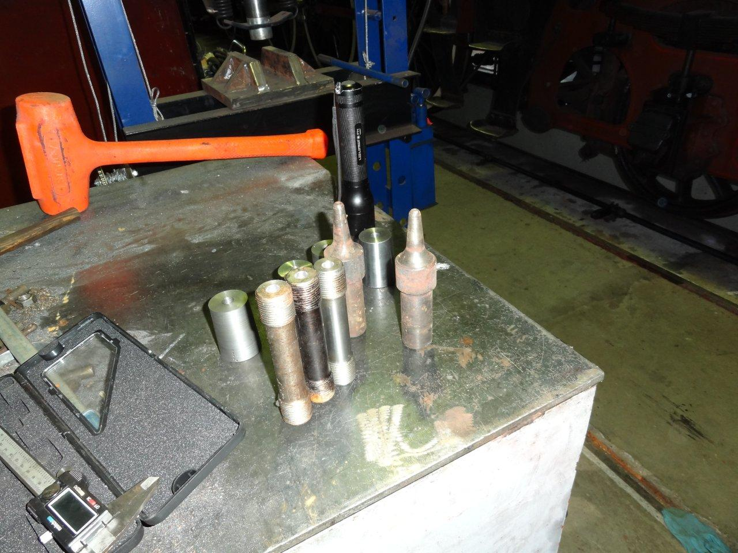
Nye rørplugger og stagbolter ligger klare på verkstedbenken. Foto: Odd Arne Lyngstad

Tilsynsrapporter fra Jernbanetilsynet

Statens jernbanetilsyn har offentliggjort nye tilsynsrapporter etter revisjon av Norsk Jernbaneklubb Krøderbanen og Kunstnerdalen Kulturmuseum - avdeling Krøderbanen.

Hovedkonklusjon etter endt tilsyn ble at Norsk Jernbaneklubb Krøderbanen er en liten organisasjon med engasjerte og kompetente medarbeidere. Organisasjonen har god oversikt over kompetanse og vedlikehold av rullende materiell.

Norsk Jernbaneklubb Krøderbanen har enkelte mangler når det gjelder rapportering av når det gjelder rapportering av alvorlige jernbanehendelser hendelser spesielt og sikkerhetsstyringssystem generelt.

Kilde: www.sjt.no.

Nytt fra driftsutvalget

Påminnelse om rutinene for kjøring av kipptog, arbeidstog etc
Driftsutvalget har sendt ut sirkulære for å minne om hvilke bestemmelsene som gjelder for kjøring av kipptog, arbeidstog og andre tog uten rute.

Hengelåser ved planovergangene
En standardisering av låsene ved planovergangene har vært etterspurt av kjørende personale.
Driftsutvalget har etter dette vedtatt at alle hengelåser på Krøra (3) og Hæhre (3) skiftes ut med gradering 3.
Videre at alle klaver på Krøderen (1), Kløftefoss (3), Snarum (2), Sysle (2) og Vikersund (1) skiftes ut med gradering 3.

Stasjonstelefonen – 32 14 76 03
Telefonapparat til denne linjen installeres på KKM sitt kontor for at museumsbestyrer kan svare på anrop på denne linjen når kontoret likevel er betjent..

Funksjon som vognoppsetter
Kjørende personale har etterlyst oppgave over hvilke vogner som skal brukes i de ulike togene. Driftsutvalget sier at informasjon om togsammensetning og annen viktig info om toget skal distribueres sammen med ruteordre. Vognoppsetting er spesielt aktuelt ved kjøring av chartertog.

Nytt fra verkstedet på Ski –
Aktiviteten er flyttet til Kløftefoss

Per Kjeldaas skriver følgende til KrøderbaneNytt:

Aktiviteten på Ski faller når Krøderbanesesongen drar seg i gang. Da må tilgjengelig tid og krefter brukes på Krøderbanen. 3 godsvogner (His og G4) på Kløftefoss er blitt skrapet, oljet og malt. De har også fått plateskilt som er produsert av Sven Erik Larsen i Vestfold. En G4 vogn har fått ny papp på taket og hyller kan settes inn og fylles med smådeler! En H3 er det lagt presenning på taket. Den er malt hvit og fått orginale plateskilt på plass.

Til personvogn Co 195 er hattehyller og seteryggstøtter ferdig produsert på Koppang og kan hentes.
Det er innhentet tilbud på nye seter fra et par snekkerbedrifter. Prisene varierer fra kr 130.000 til noe under kr 100.000. Olaf Bjerknes skal følge opp denne saken videre.

Ellers søker verkstedgruppen på Ski et kjøleskap. Det skal settes inn i F1 arbeidsvogn. Det må ha følgene mål: Høyde 85 cm Bredde 65 cm. Kjøleskapet kan hentes på Krøderen eller etter avtale.

Chartertog 2012

Ti  07.08. | 1300 | Damp. Krd-Vsund-Krd | Kongsberg ms-forening
Ma  15.08. |  |  | Forespørsel om filmoppdrag
Ma  01.09. |  | Krd-Vsund-Krd | Forespørsel
Lø  15.09. |  | BM 91/86  Krd-Klf-Krd | Kulturminnedagen  Forespørsel
Hvor er det blitt av billettengene?

Billettengene som vanligvis beror på Krøderen stasjon er ikke på plassen sin. For tiden er det bare 1 tilgjengelig billettang. Nå som vi skal kjøre motorvogntog i tillegg til damptoget trengs minst 3 billettenger.
Er det noen som i vanvare har lagt ei tang i uniformsjakken eller forlagt den på et annet sted?

Riktig bruk av billettengene

Det høres rart ut at vi må lære å bruke en billettang. Faktum er at billettangen må brukes på riktig måte.

Tidligere togf og txp på Krøderbanen, Olav Sommer, som har bistått med istandsetting av billettengene gjennom mange år minner om riktig bruk. Det vil si at billettengene ikke må brukes, det vil si det må ikke klippes ”hull” uten at det er en billett eller papplate i tangen. Klipping i ”løse luften” medfører at en liten bakelittplate inne i tangen blir ødelagt. Bakelittplaten fungerer som mothold.

Krøderbanens Venner

Krøderbanens venneforening har per april 2012 73 medlemmer. Gjennom medlemskontingenten bidrar disse til at venneforeningen har opparbeidet seg en liten økonomi. Venneforeningen har etter dette flere prosjekter gående, og som er viktige i den store sammenhengen.
I siste styremøtereferat kan vi lese om disse prosjektene:

Stasjonsklokken til Snarum stasjon
Venneforeningen håper vi kan bistå Museet Krøderbanen slik at klokka kommer på veggen før sesongstart. Det undersøkes om bruk av lift kan være nyttig da klokka er ganske tung.
Skarpsno-lysmastene
Disse ligger foreløpig på Kløftefoss og det er mulig disse bør sandblåses og lakkes/males. Ola undersøker dette.
Modelljernbanen
Venneforeningen avventer søknad/forespørsel fra Museet Krøderbanen om støtte til anleggene både på Vikersund og Krøderen.
Andre saker
Venneforeningen har oppfattet at Museet Krøderbanen ønsker støtte fra venneforeningen til f. eks. «Infoskilt ved flere stasjoner», «Gubberud sidespor». Venneforeningen avventer saken.

Medlemsturen i september
Det er gjort henvendelser til Motorhistorisk Klubb om et besøk lørdag 8. september. Vi er hjertelig velkommen! Det blir enten satt opp veteranbuss fra Vikersund eller at kanskje Motorhistorisk Klubb henter oss på Vikersund. Det siste er ikke avklart enda. Om turen skal være åpen for også ikke medlemmer i Krøderbanens Venner er ikke bestemt enda. Priser og tidsrammer for turen avklares senere.

Nye signalkasser satt opp på Sysle

Til årets kjøresesong og togkryssing på Sysle stasjon er signalkassene kommet på plass. Kassene er produsert på Krøderbanens verksted på Ski under ledelse av Per Martin Kjeldaas. Per Kjeldaas har malt kassene. Knut Brænden har vært med på å finne passende stolpestativ og foretatt tilpasning av festeskruer. Lars Løkken og Dagfinn Lunner sto for oppsetning av signalkassene ved nordre og søndre innkjørsignalsted på Sysle stasjon.

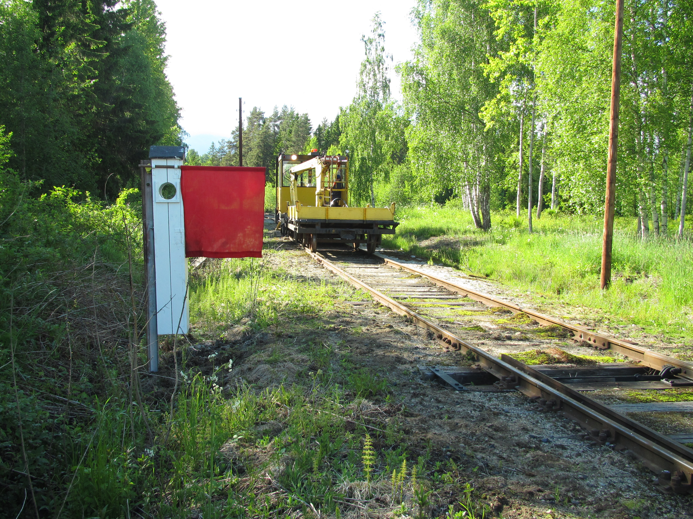
Signalkassen testes. Telegrafrobelen har stoppet ved nordre innkjørsignalsted på Sysle.

2 feil på linjetelefonen meldt.
Linjetelefon Sysle-Vikersund ute av drift

Første kjørehelg var linjetelefonen mellom Vikersund og Krøderen intakt. Selv signaltelegrafen ble prøvet og funnet i orden.
Telegrafassistent Lars Løkken oppdaget etter helgen at det måtte være en feil på linjetelefonen. Høy linjesus indikerer alltid at noe er som det ikke skal være. Lars delte opp linjen med bruk av bruddstedsvendere og fant ut at feilen måtte ligge mellom Sysle og Vikersund.

Etter ordre fra telegrafmesteren ble det iverksatt visitasjon langs linjen. Joda, Lars fant ut at det måtte være noe krøll med kabelen som går over riksvei 280 på Hæhretoppen. Telefonkablene, både Telenor sin og vår kabel hadde slynget seg rundt elverkets 220 volts linje i strekket over veien. Dette gir overslag og dermed forstyrrelser på linjen. Tommy Thowsen mener at en bil med høy last kan ha forårsaket uhellet.

Samme dag blir det meldt om nedkjøring av trådkursen ved km 98. Entreprenøren har i sin forklaring sagt at han trodde den gamle trådkursen ikke var i bruk. Slike forklaringer har vi hørt mange ganger før. Telegrafavdelingen tar sikte på å utbedre feilene så raskt det er mulig.

Kjøp filmen om Krøderbanen
Dag Chr. Halvorsen har i På Sporet nr. 151 (juni 2012) skrevet filmkritikk. Han sier blant annet: filming og klipping er profesjonelt utført. Filmen bør favne bredt blant mottakergruppene, til alt fra den jevne besøkende på museet til den veteraninteresserte og spesialiserte entusiasten.

Betaler du inn kr. 260,00 vil Krøderbanen sende deg filmen i posten med porto inkludert.
Betal inn til: NJK Krøderbanen, postboks 37, 3537 Krøderen
Bankgiro: 2372.07.02703.

Filmen selges også hos:
Hobbytrain, Drammen, Norsk Modelljernbane, Strømmen og Amundsen Hobby, Oslo, samt hos generalimportør Kristian Svendsen i Roundhouse Garden Railways.

Rapportering av ulykker, uhell og
andre hendelser

Av Helge Lindholm
internkontrollansvarlig

I følge jernbanelovgivningen skal alle hendelser og avvik som har påvirket eller kunne ha påvirket trafikksikkerheten ved jernbanedriften rapporteres. Ved ulykker og uhell hvor personer, materiell eller infrastruktur er påført skade tar vel de fleste det som en selvfølge at man skal skrive en rapport, men også hendelser som ikke har ført til skade, men som under noe endrede forhold kunne ført til en skade, skal rapporteres. Eventuelle avvik fra regelverket skal også rapporteres.

Alle slike rapporter skal sendes til Driftsutvalget snarest mulig. Vanligvis er det den som er øverste ansvarlige når hendelsen inntreffer som skal rapportere (lokfører, togfører, TXP e.l.), men også andre som er involvert kan bli bedt om å skrive en rapport.

Slik rapportering skal gjøres for at vi hele tiden skal kunne holde kontroll med det totale risikobildet ved vår virksomhet, og at vi om nødvendig skal kunne sette inn tiltak for å redusere risikoen for hendelser.
Det har dessverre forekommet enkelte hendelser som ikke er blitt rapportert. Typiske slike hendelser som ikke er blitt rapportert, men som skal rapporteres, er:
- mindre skifteuhell og avsporinger som ikke har ført til materiell skade, eller bare liten skade
- gangtrafikk i sporet på linjen (personer som går i sporet eller så nær sporet at det kan oppstå fare for påkjørsel)
- uforsvarlig veitrafikk over planoverganger
- tilfeller hvor regelverket ikke er blitt fulgt.

Gangtrafikk i sporet på linjen skal rapporteres hvis det er tydelig at sporet brukes som gangvei eller hvis personer befinner seg i eller nær sporet når tog kommer. Personer som befinner seg så langt utenfor sporet at de helt åpenbart er utenfor fareområdet (eksempelvis fotografer) behøver ikke rapporteres, selv om de er innenfor jernbanens gjerde.
Vi minner også om at alle rapporter om hendelser bare skal sendes til Driftsutvalget, man skal ikke på egenhånd gå ut i media med slike saker. Det er Driftsutvalget som avgjør om en sak skal offentliggjøres.

Rapportskjema på nett
Det er nå innført online rapportskjema for uhell og uønskede hendelser.
Disse er tilgjengelige på www.njk.no/krb-rapport. Man kan også gå inn på NJKs hovedside, velge Krøderbanen i toppmenyen, og deretter "Intern rapportering" i venstremenyen.
Den som sender slik rapport mottar en kopi av rapporten til sin e-postadresse.
De som ikke kan eller vil bruke online rapportering kan selvfølgelig fortsatt bruke nåværende papirskjema. Slike skjema står i egen ringperm på TXP-kontoret Krøderen. Slik rapport sendes til Driftsutvalget.
Det vil om en stund også komme online-skjema for å melde inn tekniske feil, mangler og annet som ikke er trafikkmessige avvik:

Tjenestekontoret – vi søker folk

Vi viser til utsendt tjenesteinvitasjon for 2012.

Det er dessverre store hull i tjenestelistene framover. Vi må be om at folk melder seg til tjeneste. Søndagstogene er Krøderbanens kjernetilbud og vi må kunne klare å kjøre de 8 resterende søndagene vi nå har foran oss.

Vi er klar over at folk har ferie, men hvis dere er hjemme så må dere melde dere.

Problemet med at vi mangler folk er en ekstra belastning for tjenestekontorets medarbeidere.
Det er medlemmene i Krøderbanen som avgjør om togene skal gå eller ikke.

Vi trenger folk i alle tjenestegrener fra sikkerhetsrelaterte oppgaver til salg.

Dette var et hjertesukk fra tjenestefordelerne.

